1. Xây dựng Computational Graph

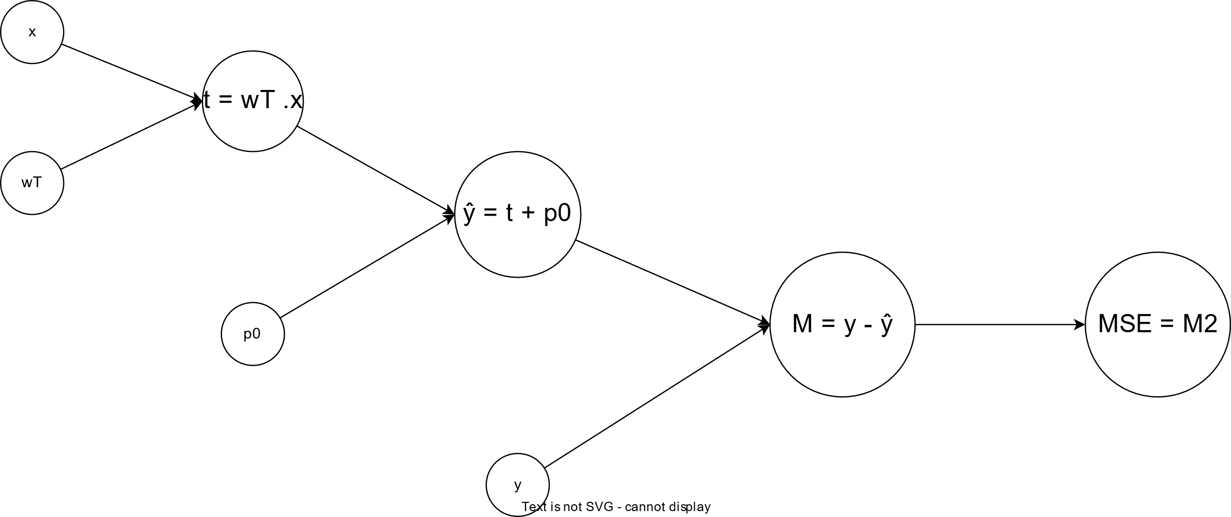

1. Áp dụng dựa trên Computational Graph trên.

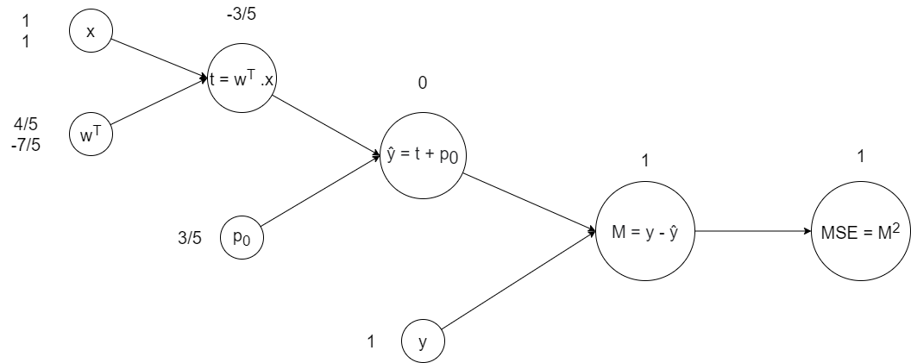

THÀNH VIÊN NHÓM:

1. Phạm Bùi Nhật Huy – 20521410
2. Nguyễn Thị Như Vân – 20520855
3. Nguyễn Minh Trí – 19522388